HTIC
Urgences & Soins intensifs pédiatriques 2007-CHU Ste-Justine 2007

PIC normale :
- Nouveau-né 1-4 mmHg
- Nourrisson 1.5-6 mmHg
- Enfant 3-8 mmHg
- Adulte 10-14 mmHg

Nb : 1 mmHg = 1.36 cm H2O

Volume cérébral (incompressible) = V. tissulaire + V.vasculaire + V. LCR
- si l’un augmente les uatres doivent diminuer

Pression de Perfusion Cérébrale (PPC) = TAM-PIC
- PPC minimale= 2/3 de la TAM habituelle :
  - 40-50 mmHg chez les enfants
  - >50 mmHg chez les ado/adultes

La régulation de la PPC se fait par :
- Autorégulation du tonus des vaisseaux (PIC)
- PaCO2 (vasodilatation linéaire => augmentation du débit danguin céréral via PH et libération de calcium => + de perfusion de 3-4%/1 mmHg de PaCO2)
- Besoins métaboliques cérébraux (production d’adénosine vasodilatarice)

HTIC chronique
= « pseudotumeur cérébri » si
- Chronique
- Pas d’anomalie à l’imagerie cérlébrale
- Pas d’anomalies à lp’examne du LCR
→ en général pas dangereuse MAIS risque cécité à long terme.

HTIC aigüe => dangereuse
Symptômes (signes d’alerte):
- Compression (engagement) → Les 2 engagemenst les plus fréquents sont :
- L’engagement de l’uncus (ex : hématome extra dural) → symptômes focaux avec compression du n.III →
  - Midriase d’abord unilatétale légère et réactive puis massive (8-9 mm), aréactive et bilatérale
  - Diplopie (compression du VI), strabisme (compression du IV ou VI)
- L’engagement central (ex : méningite purulente fulminnate) → pas de symptômes focaux → mais signes d’hypoperfusion cérébrale ou du tronc : céphalée posturale matinales, irritabilité, vomissements, sono-photo-phobie, apathie, somnolence, convulsion, coma, hyperthermie.

Status | Respiration | Pupilles | Réponse motrive aux stimulis
Diencéphale - précoce | Irrégulière vs Cheynes-Stokes | Petites, réactives, petites (1-3 mm) | Normale
- tardive | Cheynes-Stokes | Petites, réactives, petites (1-3 mm) | Décortication
Mésencéphale/protubérance | Hyperventilation centrale | Taille moyenne (3-5 mm), non réactive | Décérébration
Protubérance/bulbe haut | Superficielle-ataxique | Taille moyenne (3-5 mm), non réactive | Pas de réaction ni flexion des MI
Bulbe bas | Ataxique/apnée | Mydraise fixe bilatérale | Pas de réponse

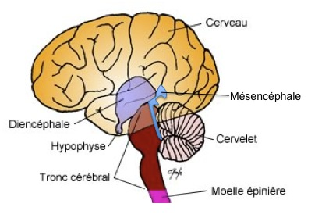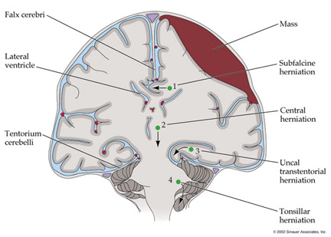

- Triade de Cushing :
  - HTA (mécanisme de compensation pour monter la TAM et perfuser le cerveau malgré l’augmentation de la PIC)
  - Bradycardie
  - Respiration irrégulière et ample (Cheynes-stokes)

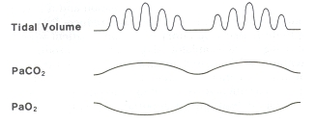

Signes :
- Chez les nourrissons :
  - Bombement de la fontanelle
  - Augmentation du PC
  - Dysjonction de sutures
- Œdème papillaire (HTA, bloc retour veineux)
- Kernig (extension douloureuse des jambes cuisse fléchies sur thorax).
- Brudzinsky douloureux (flexion douloureuse de la nuque avec replis des jambes en position couchée).

Mécanismes
- Masse cérébrale
  - tumeur,
  - abcès,
  - hématome sous dural, hémorragie intra parenchymateuse ou intra ventriculaire
  - bloc du RV : pendaison
- Obstruction LCR,
- Œdème cérébral :
  - Tissulaire (atteinte substance blanche et grise) souvent rapide (3h)
    - Ischémique (noyade, arrêt cardio-resp) :
    - Post traumatique (TCC)
    - Infectieux (encéphalite, mémingite, abcès)
    - Métabolique, ionoque (soudium, glucose, ammonium, urée, aa)
  - Vasogénique (atteinte substance blanche surtout)=> souvent lent (24-72h)
    - Ischémique
    - Infectieux (vasculite)
  - Interstitiel = obstruction écoulement du LCR

Prise en charge :
Labo
- Fond d’œil (systématique en cas de doute)
- CT → rechercher les signes d’HTIC qui contre-indiquent à la PL:
  - Déplacement de la ligne médiane
  - Effacement des cisternes de la base ou/et des espaces sous arachnoïdiens
  - Masse
  - Hémorragie
  - Perte de différenciation du cortex
- IRM cérébrale en urgence est rarement utile sauf pour infections cérébrales et blocage du LCR
- Monitoring en continu PVC, PIC, TAM et PIC => PPC
- Monitoring du PC, Glasgow aux heures

Traitement :
- Intuber et maintenir une normoxie et normo-carbie (risque de péjorer l’HTIC si hyper-carbie ou de péjorer l’ischémie si hypo-carbie trop prononcée). Au besoin on peut réaliser une hyperventilation BREVE qui fait baisser immédiatement (délai max. : 30 min.) la PIC de 25-30% pour une baisse de la PaCO2 de 5-10 mmHg (1 kPa) → vasoconstriction et correction de l’acidose locale (bénéfique) → baisse perfusion SNC → baisse volume cérébral et PIC puis remonter spontanée de la perfusion cérébrale MAIS a pression plus basse. De plus une hyperventilation entraine aussi une hyperoxémie…
- Curarisation si toux, lutte contre respirateur MAIS empêche ensuite d’évaluer neurologiquement le patient…
- Favoriser le RV en mettant en position semi assise (max. 30°) et éviter de mettre la tête sur le côté car cela diminue le RV
- Maintenir une TAM suffisante pour assurer une perfusion cérébrale (de 40-50 mmHg) en tenant compte de la PIC (PPC=TAM-PIC) → viser la normo-volémie → éviter hyper et hypovolémie
- Mesure de la PIC. NB : fluctue de 1-2 mmHg avec le pouls et peut monter ad 100 mmHg en cas de Valsava (toux)
- Si HTIC post traumatique → diminuer l’œdème par.
  - Mannitol (0,5-1g/kg) sur 10 minutes (à répéter en cas de persistance HTIC)
  - Lasix® (0,25-0,5 mg/kg) 15 minutes après mannitol
  - Perfusion salée hypertonique à 3%
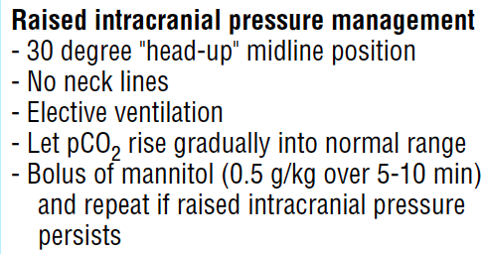
- Barbituriques qui diminuent la PIC selon un mécanisme inconnu
- Bicarbonates si pas de réponse clinique à mannitol. Lasix® et hyperventilation
- Traiter les convulsions
- Traiter l’hyperthermie (effet6 de l’hypothermie protectrice débattue)
- Traiter la douleur → CAVE morphinique font des hypotensions et une augmentation de la PIC → 1er choix= sulfentanyl (car effet très court et permet de tester neurologiquement rapidement le patient)
- Corticostéroïdes déconseillés pour TCC et ischémie mais utile pour œdème vasogénique infectieux ou péri-tumoral
- Drainage externe du LCR
- Craniotomie

